1N12財產風險管理概要（99.5.3.7版）
九十八年專門職業及技術人員特種考試（引水人、驗船師考試、地政士、專責報關人員、保險代理人保險經紀人及保險公證人、第一次消防設備士、中醫師）考試試題
等 別：普通考試
類 科：財產保險經紀人
科 目：財產風險管理概要
考試時間：1小時30分
試題範圍 | 試題題號 | 配分比重
財產保險制度 | 一 | 25%
風險控制與風險理財 | 二 | 25%
風險的評估與管理 | 三 | 25%
財務管理觀念 | 四 | 25%
合計 | 4 | 100%
一、 假設某財產原始成本兩萬元，耐用年限10年無殘值，於使用六年後遭火災全部毀損，損失發生時累計折舊帳戶餘額為一萬兩千元，公平市價為十萬元。請問若分別採原始成本基礎、原始成本扣除會計折舊基礎、市價基礎、重置成本基礎、實際現金價值基礎以計算財產損失時，其財產損失之評價金額分別為何？（25分）
答：如考慮稅法的要求，則該財產的實際現金價值是：
$100,000－〔$100,000×6／（6＋1）〕＝$100,000－$85,714
＝$14,286。
如不考慮稅法的要求，該財產的實際現金價值是：
$100,000－（$100,000×6／10）＝40,000。
略。
略。
二、 財產風險管理技術大致可分為風險控制（risk control）與風險理財（risk financing）兩種，試問風險理財與一般財務管理有何差異？（25分）
答：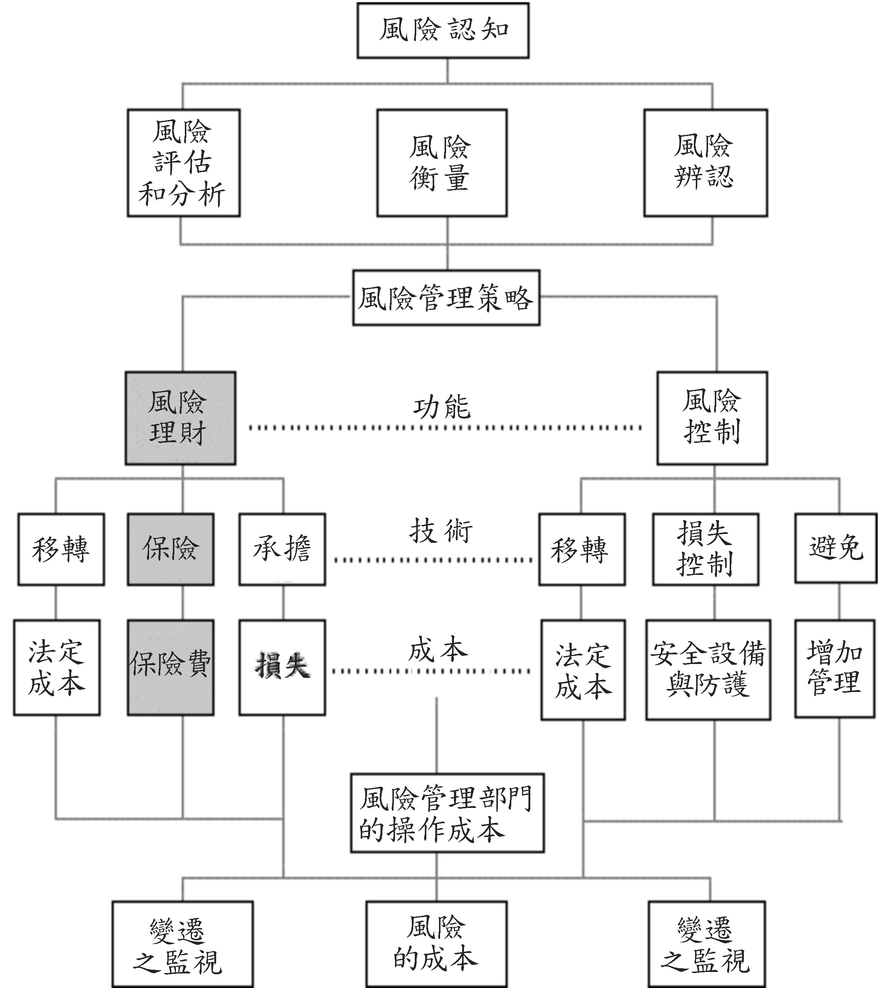
三、 家庭或個人所擁有的財產可能因不幸的意外事故而毀於一旦，身為一個財產保險經紀人，您應該如何幫助客戶規劃保險，才能使客戶的財產得到充分的保障？（25分）
答：
步驟 | 項目 | 個人與家庭
一 | 識別 | 人－本人、父母、配偶、子女、兄弟姐妹。  時－現在、幾天、半年、一年、十年、二十年後。  事－上班、旅遊、疾病、意外事故。  地－在家、工作場所、路上、國外。  物－房子、汽（機）車、其他動產。
二 | 確認 | 面臨分險種類。  最大損失程度。  風險承擔的能力。
三 | 估算 | 財務收支能力。  保障額度需求。  保險費成本。  風險轉嫁效益。
四 | 選擇 | 以正確的態度面對風險，用適當的方法來預防意外。  以適當的避險工具來轉嫁風險。  專業負責的保險顧問。  值得信賴穩健的保險公司。
五 | 執行 | 專業的服務與完善的產品內容。  符合個人與家庭的需求目標。
六 | 通報 | 續保通知。  意外發生事故。
七 | 售後服務 | 信賴感。  迅速的理賠服務。
四、 某企業家擬興建一座工廠，並向銀行貸款八千萬元，分十年期每月償還，貸款銀行要求其辦妥該工廠火災保險後才能取得所貸的款項，身為該企業家的財產保險經紀人，您應注意那些事項以協助其購買最佳之火災保險？（25分）
答：分析保險需求，排定優先順序。
依據經濟效益，決定適當保險金額與保險費負擔。
善用搭配不同險種，以符合客戶的保險需求。
加上必要的附約條款。
善用客人出險記錄。

九十八年專門職業及技術人員特種考試（引水人、驗船師考試、地政士、專責報關人員、保險代理人保險經紀人及保險公證人、第一次消防設備士、中醫師）考試試題
等 別：普通考試
類 科：財產保險經紀人
科 目：財產風險管理概要
考試時間：1小時30分
試題範圍 | 試題題號 | 配分比重
財產保險制度 | 一 | 25%
風險控制與風險理財 | 二 | 25%
風險的評估與管理 | 三 | 25%
財務管理觀念 | 四 | 25%
合計 | 4 | 100%
一、 假設某財產原始成本兩萬元，耐用年限10年無殘值，於使用六年後遭火災全部毀損，損失發生時累計折舊帳戶餘額為一萬兩千元，公平市價為十萬元。請問若分別採原始成本基礎、原始成本扣除會計折舊基礎、市價基礎、重置成本基礎、實際現金價值基礎以計算財產損失時，其財產損失之評價金額分別為何？（25分）
答：如考慮稅法的要求，則該財產的實際現金價值是：
$100,000－〔$100,000×6／（6＋1）〕＝$100,000－$85,714
＝$14,286。
如不考慮稅法的要求，該財產的實際現金價值是：
$100,000－（$100,000×6／10）＝40,000。
略。
略。
二、 財產風險管理技術大致可分為風險控制（risk control）與風險理財（risk financing）兩種，試問風險理財與一般財務管理有何差異？（25分）
答：
三、 家庭或個人所擁有的財產可能因不幸的意外事故而毀於一旦，身為一個財產保險經紀人，您應該如何幫助客戶規劃保險，才能使客戶的財產得到充分的保障？（25分）
答：
步驟 | 項目 | 個人與家庭
一 | 識別 | 人－本人、父母、配偶、子女、兄弟姐妹。  時－現在、幾天、半年、一年、十年、二十年後。  事－上班、旅遊、疾病、意外事故。  地－在家、工作場所、路上、國外。  物－房子、汽（機）車、其他動產。
二 | 確認 | 面臨分險種類。  最大損失程度。  風險承擔的能力。
三 | 估算 | 財務收支能力。  保障額度需求。  保險費成本。  風險轉嫁效益。
四 | 選擇 | 以正確的態度面對風險，用適當的方法來預防意外。  以適當的避險工具來轉嫁風險。  專業負責的保險顧問。  值得信賴穩健的保險公司。
五 | 執行 | 專業的服務與完善的產品內容。  符合個人與家庭的需求目標。
六 | 通報 | 續保通知。  意外發生事故。
七 | 售後服務 | 信賴感。  迅速的理賠服務。
四、 某企業家擬興建一座工廠，並向銀行貸款八千萬元，分十年期每月償還，貸款銀行要求其辦妥該工廠火災保險後才能取得所貸的款項，身為該企業家的財產保險經紀人，您應注意那些事項以協助其購買最佳之火災保險？（25分）
答：分析保險需求，排定優先順序。
依據經濟效益，決定適當保險金額與保險費負擔。
善用搭配不同險種，以符合客戶的保險需求。
加上必要的附約條款。
善用客人出險記錄。

